关于两个.exe文件的区别：

xp版是Windows通用的，Mac或Linux用不了。但是不会再加入新功能（包括但不限于多线程防卡死，进度显示，更完善的说明），Winxp只能用这个版本。

标准版只能用在Win7以上操作系统及Linux或Mac上，会不断更新版本，加入新功能。

求求你们了装个win7/10吧。

关于无法写入文件：

编码错误，把自带两个txt文件重新用ANSI或GBK编码保存即可。

参考：https://zhidao.baidu.com/question/1637662996932700580.html

关于杀软报毒：

由于涉及写入文件可能报毒。信任就好。

关于用途：

为了对付大量集中的查成语任务，成语单OCR结果格式化改错查询释义并输出，一条龙服务，仅此而已，除了可以进行批量操作（还是半自动的）之外几乎没有任何优点。

可以查询（包括但不限于）汉字，词语，术语，成语，歇后语（只输入上半部分），诗词（输入题目或诗中任意一句）。

关于用法：

你首先需要一只语文课代表，一个成语单和一个OCR（图片转文字）软件，把成语单的OCR结果存下来就可以运行程序了。程序内附有相当完备的使用说明。

关于好用的OCR软件：

白描（擅长打印体，自带扫描），讯飞输入法（打印手写体都擅长，建议先用其他软件扫描再识别）。

其实OCR精度并不太重要，因为程序还有查错功能。

关于对OCR结果格式的要求：

成语和成语之间有任意的非汉字字符（包括空格和换行）即可。

这是可以直接输进去的：

558.别无长物364、求田问舍369、电光火石374、曾几何时

这也是可以的：

草长莺飞 举案齐眉  
萍水相逢  
394 , 石破 天惊399、半斤八两dsifuey  
404、凤毛麟aqu

40 9、冠冕堂皇

唯一不好弄的例子是下面这种：

不虞之誉耿耿于怀顾影自怜空穴来风玲珑剔透平易近人沙里淘金舞文弄墨珠圆玉润

这种可能需要你去程序界面按几十个enter才行……更好的选择是换一个能帮你排版的OCR软件（上面那两个都不怎么支持排版）。

关于关闭：

随时可以右上角关闭主窗口且不会带来任何永久性损失。

关于按钮无反应：

先检查一下自己的操作是否严格合规，关掉重开再来一遍，如果仍没反应，看看跟程序一起蹦出来的那个黑色窗口上是否有一堆字，如果有，证明确实是操作失误，可能是理解不太到位。建议反馈一下。

关于两个记事本文件：

两个总集.txt收录了所有用IDerek查询过的成语和释义，它们均非程序运行所依赖的文件，可随意更改内容，但不可重命名，且必须与exe文件在同一目录。

关于反馈：

用着不顺就反馈吧，会回的，发到邮箱792405142@qq.com或github@This-username-is-available。采纳了反馈的新版会发布在https://github.com/This-username-is-available/IDerek上

这里有一些可能的改进方向，如果确实需要可以附在反馈里。

·支持带序号输出

·支持成语之间空行

关于测试用例：

部分OCR结果：（贡献者：讯飞输入法）

成语积累（3)  
360、危言危行361、五风十雨362、滞风沐雨363、罪不容诛364、求田问舍  
365、江河日下366、目无全牛367、久假不归368、登高自卑369、电光火石  
370、风声鹤喉371、功败垂成372、瓜田李下373、春意阐珊374、曾几何时  
375、不刊之论376、城下之盟377、马革裹尸378、三人成虎379、草长莺飞  
380、春风化雨381、豆寇年华382、鬼斧神工383、含英咀华384、举案齐眉  
385、历历在目386、妙笔生花387、拍手称快388、平分秋色389、萍水相逢  
390、青梅竹马391、馨竹难书392、如沐春风393、如数家珍394、石破天惊  
395、相潇以沫396、雨后春笋397、蒸蒸日上398、炙手可热399、半斤八两  
400、处心积虑401、大放厥词402、得陇望蜀403、方兴未艾404、凤毛麟角  
405、附庸风雅406、高谈阔论407、狗尾续绍408、官样文章409、冠冕堂皇  
410、连篇累膜：411、买桂还珠412、满城风雨413、面目全非414、评头品足  
115 巧舌如簧 416、名不虚传 417、趋之若條 418、巧言令色 419、上下其手  
420、上行下效421、其嚣尘上422、始作偏者423、首屈一指424、死得其所  
425、弹冠相庆426、偷工减料427、无独有偶428、无微不至429、无以复加  
430、小题大做431、胸无城府432、寻章摘句433、一唱一和434、一团和气  
435、亦步亦趋 436、溢美之词 437、蝇营狗苟 438、越组代厄 439、振振有词  
440、自命不凡 441、坐而论道 442、 敞帚自珍 443、抛砖引玉 444、无功受禄  
A45、激谢不地446、不列门墙447、信笔涂鸦448、德薄才疏449、一枝之楼  
450、一得之愚451、不足挂齿452、雕虫小技453、便短汲深454、东涂西  
455、管窥盏测456、班门弄斧457、聊表寸心458、避让贤路459、高抬贵手  
460、洗耳恭听461、大材小用462、率先垂范463、虚左以待464、忍俊不禁  
465、南柯一梦466、相形见细467、如芒在背468、遍体鳞伤469、接躁而至  
470、闻名邀迹471、责无旁贷472、责无旁贷473、自惭形秽474、萃摔学子  
475、们心自问476、真知灼见477、众所周知478、妄自菲薄479、不虞之誉  
480、口理万机481、恍然大悟482、眼花缭乱483、芸芸众生484、耿耿于怀  
485、刻骨铭心486、短小精悍487、灯红酒绿488、对牛弹琴489、顾影自怜  
490、感同身受491、规行矩步492、呼风唤雨493、问不容发494、空穴来风  
495、老气横秋496、冷若冰霜497、力透纸背498、淋漓尽致499、玲城剔透  
500、眉来眼去501、绵里藏针502、南腔北调503、难解难分504、平易近人  
505、奇文共赏506、千锤百炼507、穷形尽相508、如虎添翼509、沙里淘金  
510、守株待兔511、四平八稳512、堂而皇之513、万紫干红514、舞文弄墨  
515、细水长流516、想入非非517、行若无事518、秀色可餐519、洋洋洒洒  
520、引火烧身521、瞻前顾后522、战战兢兢523、指手画脚524、珠圆玉润  
525、左右逢源526、跋山涉水527、风尘仆仆528、趁火打劫529、浑水摸鱼  
530、顺于牵羊531、飞扬跋度532、改弦更张533、改弦易辙534、改头换面  
535、莫衷一是536、背道而驰537、缘木求鱼538、泥沙俱下539、鱼目混珠  
540、鱼龙混杂541、弹精竭虑542、煞费苦心543、闪烁其词544、含糊其辞  
545、拭目以待546、指日可待547、休戚与共548、身先士华549、畏首畏尾  
550、举棋不定551、束之高阁552、置若罔闻553、走马观花554、浮光掠影  
555、蜻蜓点水556、握苗助长557、外圆内方558、别无长物559、差强人意

原图（扫描后）：（贡献者：cs扫描王）

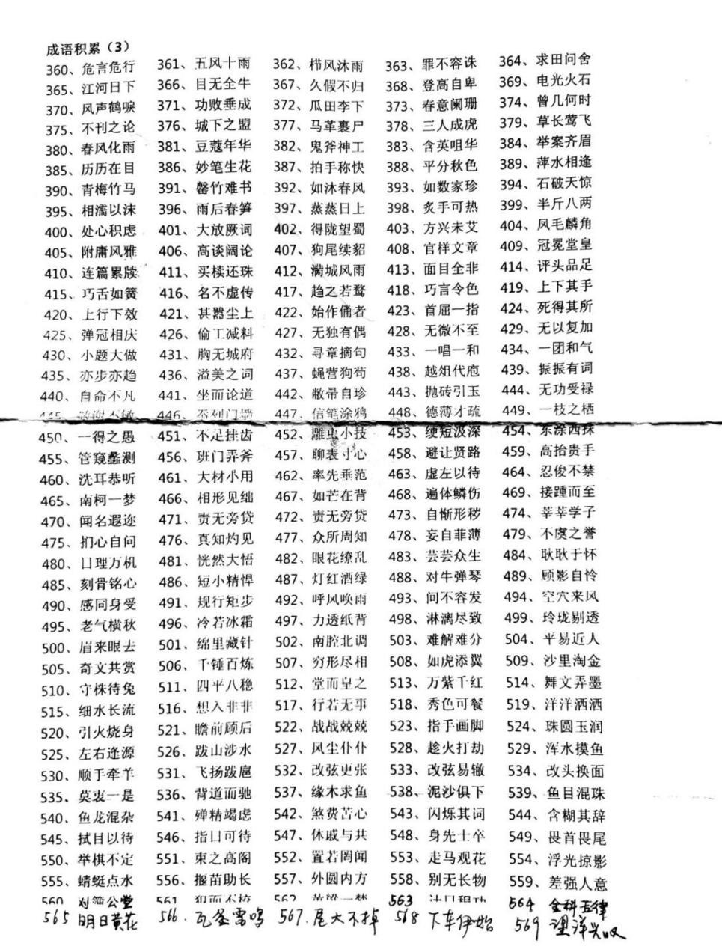

(cs扫成这个鬼样，讯飞竟然仍有很高的识别率）